**Министерство науки и высшего образования Российской Федерации**

федеральное государственное автономное образовательное

учреждение высшего образования

**Национальный исследовательский**

**Томский политехнический университет**

Инженерная школа информационных технологий и робототехники

Отделение информационных технологий

Отчет по лабораторной работе №20 по дисциплине

**«Язык Kotlin и основы разработки»**

Внешний управляющий

Выполнил:

Студент группы 8К12 _________________ Я.В. Перов

Проверил:

Ст. преп. ОИТ ИШИТР _________________ В.А. Дорофеев

Томск 2024

# Задание

Напишите программу, которая по нажатию кнопки отображает уведомление – конечно, с обязательной проверкой разрешена ли отправка уведомлений, запросом такого разрешения и т.п. формальностями. Уведомление должно выглядеть примерно следующим образом:

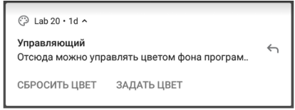

Рисунок 1 – Пример приложения

При нажатии уведомления должна запускаться программа (даже если она уже запущена, что поделать…). При нажатии кнопки «Сбросить цвет» – фон активности становится белым. При нажатии кнопки «Задать цвет» – появляется поле ввода, в котором можно ввести цвет в формате RRGGBB: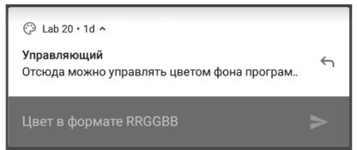

Рисунок 2 – Пример приложения

# Результаты работы

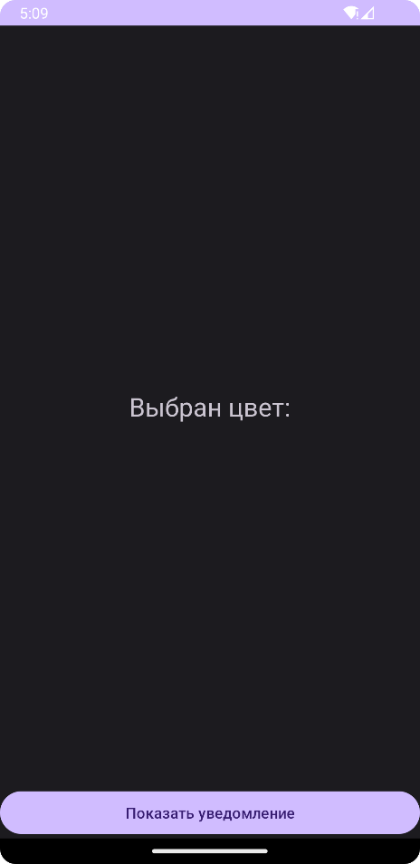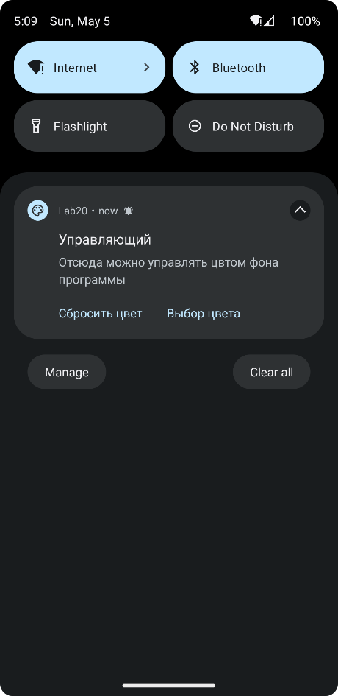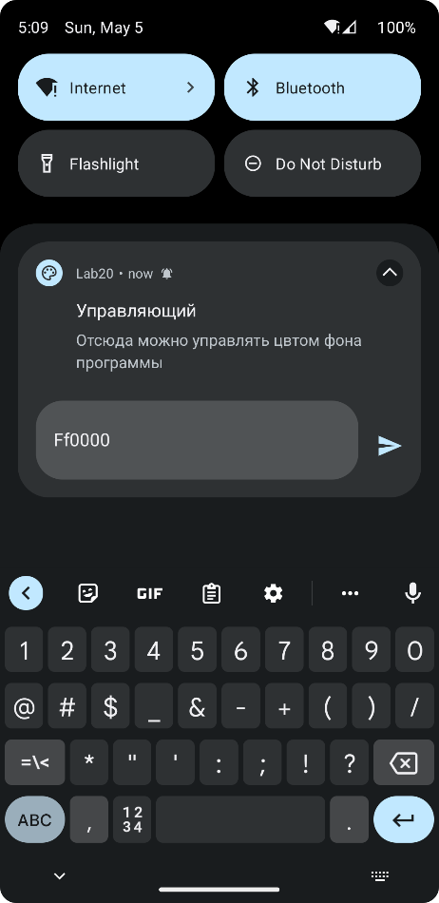

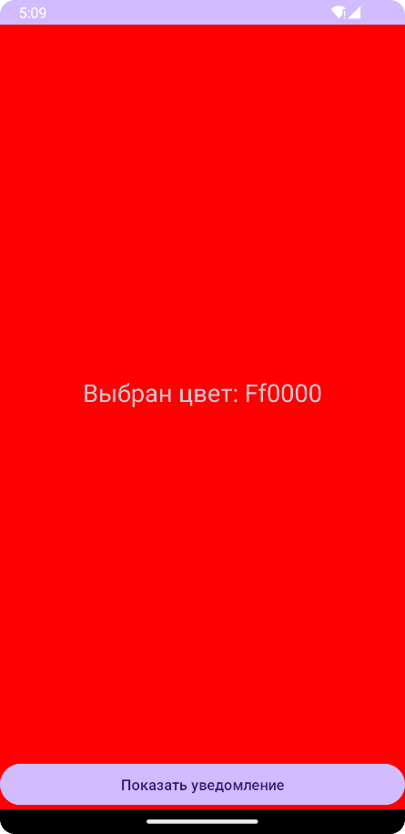

Рисунок 2 – Результат работы приложения

# Выводы

В результате выполнения лабораторной работы были изучены и освоены уведомления в Kotlin.